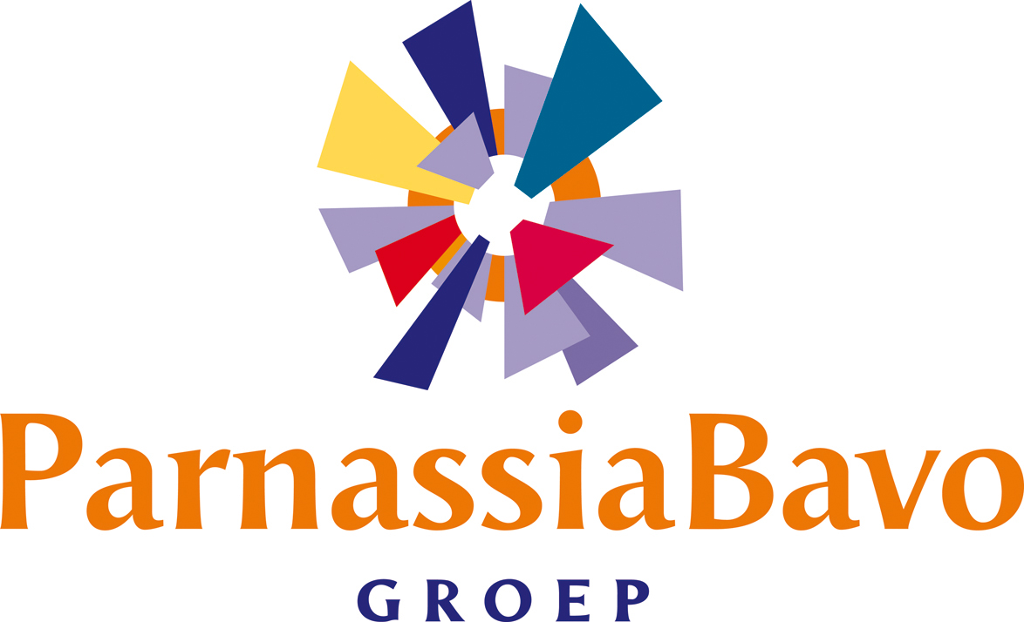

PERSBERICHT

Den Haag, 16 maart 2012

persverklaring
Parnassia Bavo Groep biedt minister van VWS excuses aan

Onjuiste informatie over zelfdoding patiënt

Begin maart publiceerde een psychiater van Parnassia Bavo Groep (PBG) op persoonlijke titel een casus over een zelfdoding van een patiënt die de eigen bijdrage niet kon betalen. Dit betrof geen patiënt van de PBG. Op verzoek van de Inspectie voor de gezondheidszorg hebben we nader onderzoek gedaan naar deze casus. Hieruit is gebleken dat het bericht niet juist is. PBG en de betreffende psychiater betreuren deze foutieve berichtgeving buitengewoon. De voorzitter van de Raad van Bestuur van PBG heeft hiervoor dan ook zijn oprechte excuses aangeboden aan de minister van VWS.

Onderzoek
Uit het onderzoek zijn de volgende feiten gebleken. Bij navraag bleek dat het verhaal waarop de psychiater zich baseerde onjuist was. De betrokken patiënt had uitingen gedaan over zelfdoding en wilde afzien van behandeling. De hulpverleners zijn alsnog in contact met de patiënt gekomen, hebben de eigen bijdrage overgenomen waardoor de patiënt toch in behandeling is gekomen. Dit laatste was bij onze medewerker niet bekend. Het beeldwas ontstaan dat de patiënt het voornemen ook ten uitvoer had gebracht. Dit blijkt gelukkig niet het geval t e zijn.

Excuses
PBG constateert dat het bericht op basis van onjuiste informatie is verspreid tussen medewerkers van verschillende organisaties. De betrokken psychiater is onzorgvuldig in haar berichtgeving geweest door te snel en zonder bevestiging met dit bericht in de openbaarheid te treden.

PBG betreurt dat buitengewoon en biedt de minister een welgemeende excuses aan. PBG wil met klem benadrukken dat de handelwijze van de psychiater, ook al was dit op persoonlijke titel, in strijd is met de professionele standaard ten aanzien van het controleren van informatie. PBG heeft met de betrokken psychiater een passend en indringend gesprek gevoerd en vervolgens interne maatregelen getroffen om in de toekomst dit soort foutieve berichtgeving te voorkomen. Naast de minister zijn ook de inspectie en andere hiervoor relevante instanties op de hoogte gesteld.

Zorgen over de gevolgen
PBG constateert dat de grote betrokkenheid van de medewerkers bij hun patiënten en de dilemma’s waar zij dagelijks mee worden geconfronteerd rondom de eigen bijdrage voor hen een factor van grote zorg is. Door de GGZ-sector is al eerder geconstateerd dat een aanzienlijke groep patiënten die door de huisarts zijn verwezen voor noodzakelijke behandeling, afzien van deze behandeling door de eigen bijdrage. Dit kan risico’s geven voor kwetsbare patiënten.
Zeer nadrukkelijk stelt PBG dat dit geen enkel excuus is voor het onprofessionele gedrag dat aan de orde is geweest in het genoemde voorval en dat PBG dit ook niet als excuus aanvoert. Het is echter wel een factor die, voor een volledig beeld van alle relevante feiten, niet ongenoemd mag blijven.

Noot voor de redactie:
Voor meer informatie over dit persbericht kunt u contact opnemen met:

Marjolein Timmer, persvoorlichter Parnassia Bavo Groep,
E marjolein.timmer@parnassiabavogroep.nl T 06 53 41 20 94.
www.parnassiabavogroep.nl

